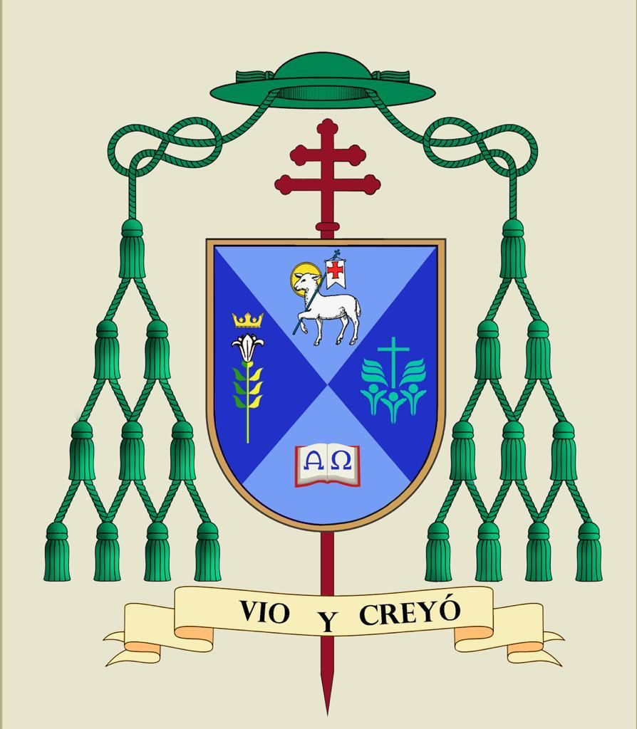

Homilía Te Deum - 18 de septiembre de 2026

Catedral Metropolitana de Puerto Montt

El porvenir que queremos construir
Permítanme darles una cordial bienvenida a todas las autoridades civiles, militares y de orden, a los hermanos y hermanas que hoy han venido a esta Iglesia Catedral para hacerse parte en esta celebración del Te Deum, como acción de gracias a Dios nuestro Creador, porque festejamos un aniversario más de nuestra independencia como nación. Hace 216 años se inició un proceso intenso, a veces dramático y con una conclusión gloriosa que permitió a los hijos de esta tierra reconocerse como parte de un pueblo y a una nación autónoma que con cariño y afecto llamamos Chile, y que se ha ido forjando día a día en su propia historia con esfuerzo tesón y entusiasmo.

- Sentido de celebrar nuestras fiestas patrias
De entre las facultades y habilidades que tenemos los seres humanos, la capacidad de recordar y hacer memoria es una de las más destacadas. Todos los días cada uno de nosotros emite muchas palabras y realiza un sinfín de acciones, pero no recordamos todo o al menos no todo permanece fresco en nuestra memoria. Nuestra capacidad de recordar es selectiva; solamente recordamos aquellos acontecimientos o situaciones que han sido relevantes para nosotros. A veces un hecho hermoso, que nos ha dado gran felicidad, permanece vivo en nuestra memoria, porque fue una realidad que consideramos beneficiosa, positiva e inspiradora. Sin embargo, también hay hechos dolorosos y tristes, que se conservan con temor y ansiedad en nuestra memoria, incluso a veces inconscientemente los escondemos en ella, pero siguen estando vivos, lacerando nuestra conciencia y afectos. El recuerdo de ellos palpita en nuestro interior, pulsando para que aprendamos a no repetirlos y para prever todo aquello que nos ha amenazado en el pasado.
Así como en el plano personal nuestro presente se mueve entre lo que enfrentamos a diario y la memoria de lo vivido en el pasado, así también a nivel grupal, comunitario o de una nación, también encontramos en la memoria colectiva recuerdos que inspiran nuestro presente y que muchas veces explican lo que somos, soñamos y aspiramos a ser.
Por este motivo, las celebraciones en torno al dieciocho de septiembre son para el pueblo de Chile un momento celebrativo y festivo que nos permite reencontrarnos con nuestros recuerdos colectivos y símbolos patrios, es decir, con todo aquello que define nuestra identidad. Para muchos extranjeros que han llegado a vivir a nuestro país o que simplemente se encuentran de paso, les llama profundamente la atención la forma y la intensidad con la que celebramos las fiestas patrias. En realidad, son pocos los países que celebran de manera tan difundida y festiva la fecha del inicio de la nación. Damos gracias a Dios por todo esto, porque en el fondo celebramos a nuestra patria, que la recibimos como un don que viene de nuestro Creador para el despliegue de todas nuestras potencialidades.

- El pasado ilumina nuestro presente
Cuando volvemos nuestra mirada a aquellos años en los que se consolidó nuestra independencia y comenzamos a dar pasos como una nación independiente, nos encontramos con el espíritu de los padres de la patria, que soñaron una nación próspera, justa y que viviera en paz. Seguramente vieron que los desafíos que tenían que enfrentar eran muchos, también constataron que disponían de pocos recursos o que carecían de la suficiente experiencia o sabiduría para encontrar las mejores y más eficientes soluciones. Pero todo eso no los desalentó ni se hundieron en eternas cavilaciones sobre lo posible y lo urgente. Simplemente se tomaron en serio la responsabilidad histórica de sacar adelante una nación que comenzaba a dar sus primeros pasos sin la tutela de una potencia extranjera.
Desde esta perspectiva, en medio de nuestras celebraciones, se hace imperativo recurrir a este mismo espíritu de los padres de la patria para enfrentar los desafíos de la hora presente.

- ¿Cómo abordar los desafíos del presente?
Todos tenemos una idea elaborada de lo que hoy necesita Chile o de aquellos aspectos más urgentes que hemos de enfrentar. Sin pretender presentar un elenco exhaustivo, somos conscientes de los problemas que experimentamos todos con respecto a la seguridad, la violencia, el crimen organizado y el narcotráfico, así como el impacto que ha producido en nuestra sociedad el fuerte flujo migratorio los últimos años. A los problemas seculares de una economía todavía en desarrollo, se suma últimamente el creciente desempleo y una economía prácticamente estancada que pareciera no ofrecer muchas expectativas a las nuevas generaciones de chilenos que se integran a la fuerza laboral, generando así muchos problemas no sólo económicos sino también sociales.
No obstante lo anterior, quisiera poner el acento en algunos fenómenos culturales que actualmente nos están desafiando fuertemente de tal manera que están afectando nuestra forma de relacionarnos y de ver el futuro. Un síntoma preocupante de esta situación es la fuerte baja de la natalidad. La tasa global de fecundidad en Chile ha caído a menos de 1 niño por mujer fértil, alcanzando 0,97, muy lejos del 2,1 necesario para el recambio poblacional. De esta forma, nuestro país está en el último lugar en la tasa de fecundidad de toda América latina, y a nivel mundial es el país más bajo, sólo detrás de Corea del Sur y Singapur. ¿Qué está pasando que las nuevas generaciones no quieren o no pueden tener hijos? ¿qué ocurrirá en el futuro si sigue decreciendo el número de niños y niñas que nacen en Chile? ¿qué ocurrirá con el sistema educacional, las perspectivas económicas o los sueños de una nación entera?
Puede haber muchas razones que expliquen esta situación. Podemos decir que hay problemas económicos, que el costo de la vida es muy alto, que los jóvenes no tienen lo necesario para criar y dar una buena educación a sus hijos. Que hay problemas laborales, con un creciente desempleo, incluso en nuestra Región, que hace difícil compatibilizar un proyecto de familia con la precariedad laboral. También podemos señalar que muchas personas prefieren su desarrollo profesional, postergando la paternidad y la maternidad, para conseguir una proyección laboral. Seguramente se pueden agregar otras razones. Todas ellas ayudan a explicar este fenómeno. Sin embargo, lo que encontramos a la base de todas estas explicaciones es la constatación que cada vez más estamos prefiriendo nuestro yo o individuo a lo que constituye nuestro grupo de referencia o entorno social. El yo emerge por sobre el nosotros, el individuo se impone a lo comunitario.
Esta realidad, no necesariamente es negativa, es simplemente una constatación de una tendencia fuertemente arraigada en nuestro país y también, con mayor o menor intensidad, en nuestros países vecinos y en el mundo occidental. Pero, hay que ser lúcidos al respecto, esto trae algunas consecuencias para nuestra nación que hay que enfrentar. En primer lugar, comienza a diluirse el sentido de pertenencia a un grupo específico. Cuando todo se define desde la perspectiva individual, el sentido de lo colectivo o comunitario empieza a deslavarse; ya no interesa tanto los criterios, valores, proyectos y desafíos del grupo, sino los criterios, valores, proyectos y desafíos personales. En segundo lugar, se pueden producir fenómenos de fragmentación social, es decir, se generan pequeños grupos convocados por intereses afines pero que no dialogan ni se relacionan con el resto de la sociedad, así surgen las tribus urbanas o pequeñas sectas que desarrollan un relato propio y un modo de vida propio. En este contexto, las ideologías encuentran un sustrato favorable para difundir su particular modo de ver la realidad, generando así grupos que buscan acceder al poder.
El mayor problema que se suscita en un país cuando se da este fenómeno es que comienza a romperse el sentido de pertenencia común a una nación con un pasado compartido, con un presente desafiante y con un futuro que se puede construir desde el esfuerzo comunitario. Los sueños compartidos dejan espacio a sueños individuales que no son los sueños de todos. La polarización en la sociedad y sobre todo en la confrontación política, se transforman en el mejor indicador para constatar que estamos ya inmersos en una sociedad de este tipo, pues la polarización no busca un bien superior del país, o movilizarse por valores que generen el bien común; pretende simplemente vencer al contrincante, al adversario político cueste lo que cueste.
- La transmisión de valores a las nuevas generaciones
En esta línea, surge una pregunta inquietante. ¿Cómo podemos transferir a las nuevas generaciones los grandes valores y principios que movieron a los padres de la patria para construir una nación como la nuestra? ¿de qué manera los jóvenes que se incorporan a la vida cívica lo hacen desde la pertenencia a un país determinado?
A este punto, me parece oportuno recurrir a la figura y pensamiento de un gran filósofo de la antigüedad. Me refiero a Aristóteles, quien vivió en Grecia y Macedonia en el s. IV a.C. Entre las curiosidades de este pensador sobresaliente, se encuentra el hecho que fue el maestro de Alejandro Magno, genio político y militar que construyó un imperio enorme en apenas 10 años, del año 333 al 323 a.C., haciendo sucumbir al imperio Persa, potencia que había dominado por tres siglos el antiguo Oriente. Muchos de sus escritos y reflexiones lamentablemente se han perdido, pero se conserva un texto en el que se detiene a reflexionar sobre la retórica o el arte de la persuasión. Dice Aristóteles que para que un orador pueda convencer o persuadir a una asamblea no basta que sepa utilizar argumentos sólidos y lógicos – a esto lo llama el logos del discurso – es necesario también que el orador exprese sus convicciones de manera creíble – a lo que llama el ethos – y que apele a las motivaciones y emociones más profundas de la asamblea – a lo que llama el pathos. Logos, ethos y pathos constituyen, según Aristóteles, la tríada completa para tener un discurso persuasivo ante una determinada asamblea.
Haciendo la trasposición a nuestra realidad nacional de esta genial reflexión de Aristóteles, me parece que podemos encontrar varias luces que nos ayuden a enfrentar los desafíos del presente, especialmente en lo que se refiere a la educación de las nuevas generaciones de cara a lo que significa nuestra nación.
Cuando Bernardo O’Higgins y los que lo acompañaban en la tarea por conquistar la independencia de Chile, junto a distintos grupos de la sociedad de entonces, entraron a la Catedral de Santiago el 14 de marzo de 1818 y prometieron a la Virgen del Carmen que le construirían un santuario en su honor en el lugar donde se consolidara definitivamente la independencia de Chile, ellos estaban pensando no sólo en un país autónomo para que cada uno hiciera lo que quisiera, sino en una nación unida que buscara los caminos de la prosperidad, de la paz y de la justicia para todos sus ciudadanos. Era un sueño comunitario compartido, que apelaba al pathos de los habitantes de estas tierras. Sus motivaciones surgían de lo más profundo de sus corazones porque un sentimiento recorría sus venas, ya que querían lo mejor para todos ellos. Se apoyaba este sueño en la convicción de que sus líderes buscaban no un bien personal sino el bien de todos; el ethos de los conductores de este proceso suscitaba la adhesión de los demás para sumarse al proceso de la independencia. Se anhelaba un país autónomo, que supiera construir su futuro desde sí mismo y no desde las decisiones o aspiraciones de una potencia extranjera. El logos del discurso pretendía la autonomía porque se tenía la certeza que ese era el camino del bienestar de una nación entera.
Así en la actualidad, también hoy nos podemos dejar tocar por el mismo espíritu de los padres de la patria. Nuestra historia es rica en situaciones que hemos sabido superar porque hemos apelado a lo esencial de nuestra patria. En esos momentos aflora el pathos de un país entero que sabe sensibilizarse ante el dolor de sus hermanos o la tragedia de sus vecinos o las dificultades de los demás. Esto no brota de un cálculo estratégico, sino del tesoro escondido en el alma de sus ciudadanos que sabe muchas veces tener alma de pobre, afligirse con el afligido, ser paciente, tener hambre y sed de justicia, vivir con misericordia y tener un corazón limpio. Estos valores están inscritos en el corazón de nuestros habitantes, porque por generaciones lo han escuchado del Evangelio de Jesús.
A los adultos nos compete hoy comprometernos con las generaciones jóvenes a que se sientan partícipes de esta nación, de sus valores y sueños para que se sumen a la construcción de un país que busca la prosperidad, la paz y fraternidad entre sus ciudadanos. Los jóvenes han de ver en nosotros el ethos que trasluce nuestra convicción, en cuanto a que el bien común se construye día a día en el servicio y compromiso por los demás desde la coherencia de nuestro actuar con nuestros valores. La proliferación del crimen organizado, que ha llegado incluso a corromper a algunos servidores públicos, produce desazón y desconcierto en la ciudadanía que mira atónita hechos de connotación nacional que parecen desmentir el compromiso por los valores patrios.
- Palabras finales
Al concluir estas palabras, quisiera recordar que este año se cumplen 100 años de la coronación de la imagen de la Virgen del Carmen en la ciudad de Santiago, para reconocerla como Reina y Madre de Chile. Ya en los albores de la patria, cuando el ejército libertador llevó como estandarte a la Virgen del Carmen, desde la ciudad de Mendoza a los llanos del Chile central, los padres de la patria confiaron esta empresa de consolidación de una nación joven a la misma Madre de Dios, sabiendo que ella conoce cuál es la condición humana, su vulnerabilidad y fragilidad. Así también hoy, ante los desafíos que enfrenta nuestro país, nos volvemos a confiar a nuestra Madre para que nos proteja con su manto protector e interceda ante su Hijo para que recibamos las gracias necesarias para continuar en nuestro camino como nación. Sabemos que nuestra Reina y Madre nunca defrauda a sus hijos e hijas.

Que así sea.

+ Fernando Ramos Pérez
Arzobispo de Puerto Montt

